**SKI TEAM HARRANTI HARRACHOV POŘÁDÁ FINÁLE LEKICUP 2019**

Datum konání:

Místo konání:

10. 3. 2019

Sportovní Areál Harrachov – červená sjezdovka Rýžoviště

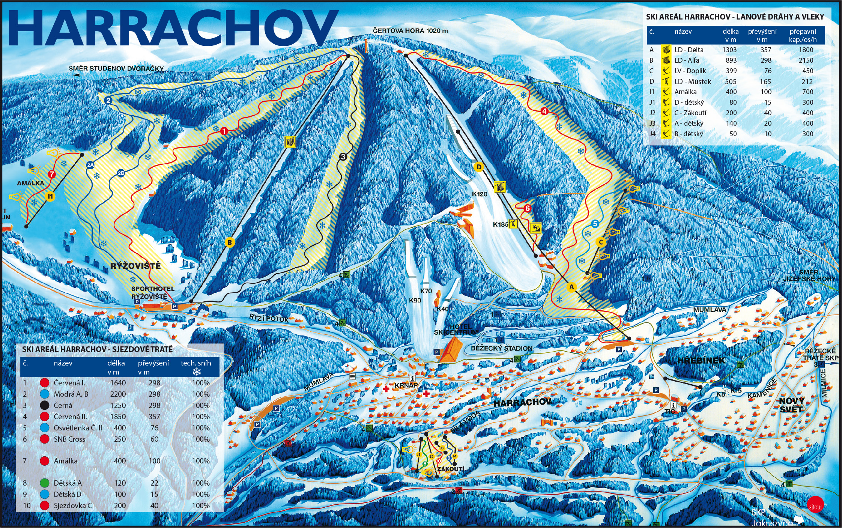

PaP, KOSÚ AD L a SK

LEKI CUP - Pohár Libereckého a Středočeského kraje,

Přípravka mladší

Přípravka

Předžáci

**1 x kombinovaný závod**, **1x obří slalom**

Ski Team Harranti Harrachov z pověření KOSÚ AD L a SK

Dle SŘ LEKI CUP 2019

**Do 20:00 hod. ve čtvrtek 7. 3. 2019** na on-line servisním a výsledkovém portálu OSÚ AD SLČR. Přihlášení u prezentace pouze výjimečně a závodníci budou zařazeni na konec startovní listiny.

V pátek 8. 3. 2019 dle SŘ PLaSK.

200,-Kč za závodníka a jeden závod nebo 350,-Kč za oba závody,   
závodníci přihlášení u prezentace 250,-Kč za závodníka a jeden závod   
nebo 400,-Kč za oba závody, za neodevzdání startovního čísla 500,-Kč. Pro každého startujícího bude připraveno upomínkové tričko za 100,- Kč. Pernamentky u prezentace.

**Neděle 10. 3. 2019**

7:00 – 8:00 prezentace

8:15 – 8:45 prohlídka tratě

9:00 – 11:00 kombinovaný závod

11:30 – 12:00 přestavba trati

12:00 – 12.30 prohlídka tratě

12:45 – 14:45 obří slalom

15:00 – 16:30 vyhlášení a závěrečný ceremoniál

Druh závodu:

Název závodu:

Startují kategorie:

Disciplíny:

Technické provedení:

Podmínky účasti:

Přihlášky :

Losování :

Startovné :

Časový program:

1. - 3. místo - plaketa + diplom + hodnotné ceny

4. - 10. místo - medaile + diplom + hodnotné ceny

V pátek 8. 3. 2019 do 18:00 hod. zveřejnění na servisním a výsledkovém portálu OSÚ AD SLČR a SMS zprávou nebo emailem na vedoucí družstev dle přihlášek,   
nebo info na tel.: 737 255 194

Michal Kunrt - 737 255 194

MUDr. Martin Dvořák – 776 796 143

Honza Konopka – 775 182 615

Roman Weber – 602 665 280

Jana Lukášková – 605 241 216

Jan Schovánek – 602 151 860

Ceny:

Odvolání, přesunutí:

Ředitel závodu :

Zdravotnické zabezpečení :

Stavitel trati:

Velitel trati:

Sekretář závodu:

Hlavní rozhodčí:

Součástí závodu bude cílová zóna kde mimo jiné najdete:

* Ledový bar vč. snow beach
* Občerstvení
* Fotokoutek
* Herní zónu

a mnoho dalších atrakcí.

Součástí závěrečného ceremoniálu bude hudební vystoupení a a tombola o hodnotné ceny.

UŽ SE NA VÁS V HARRACHOVĚ TĚŠÍME☺

DŮLEŽITÉ UPOZORNĚNÍ :

Pro parkování prosím použijte centrální parkoviště ze kterého bude zajištěna kyvadlová doprava na Rýžoviště.